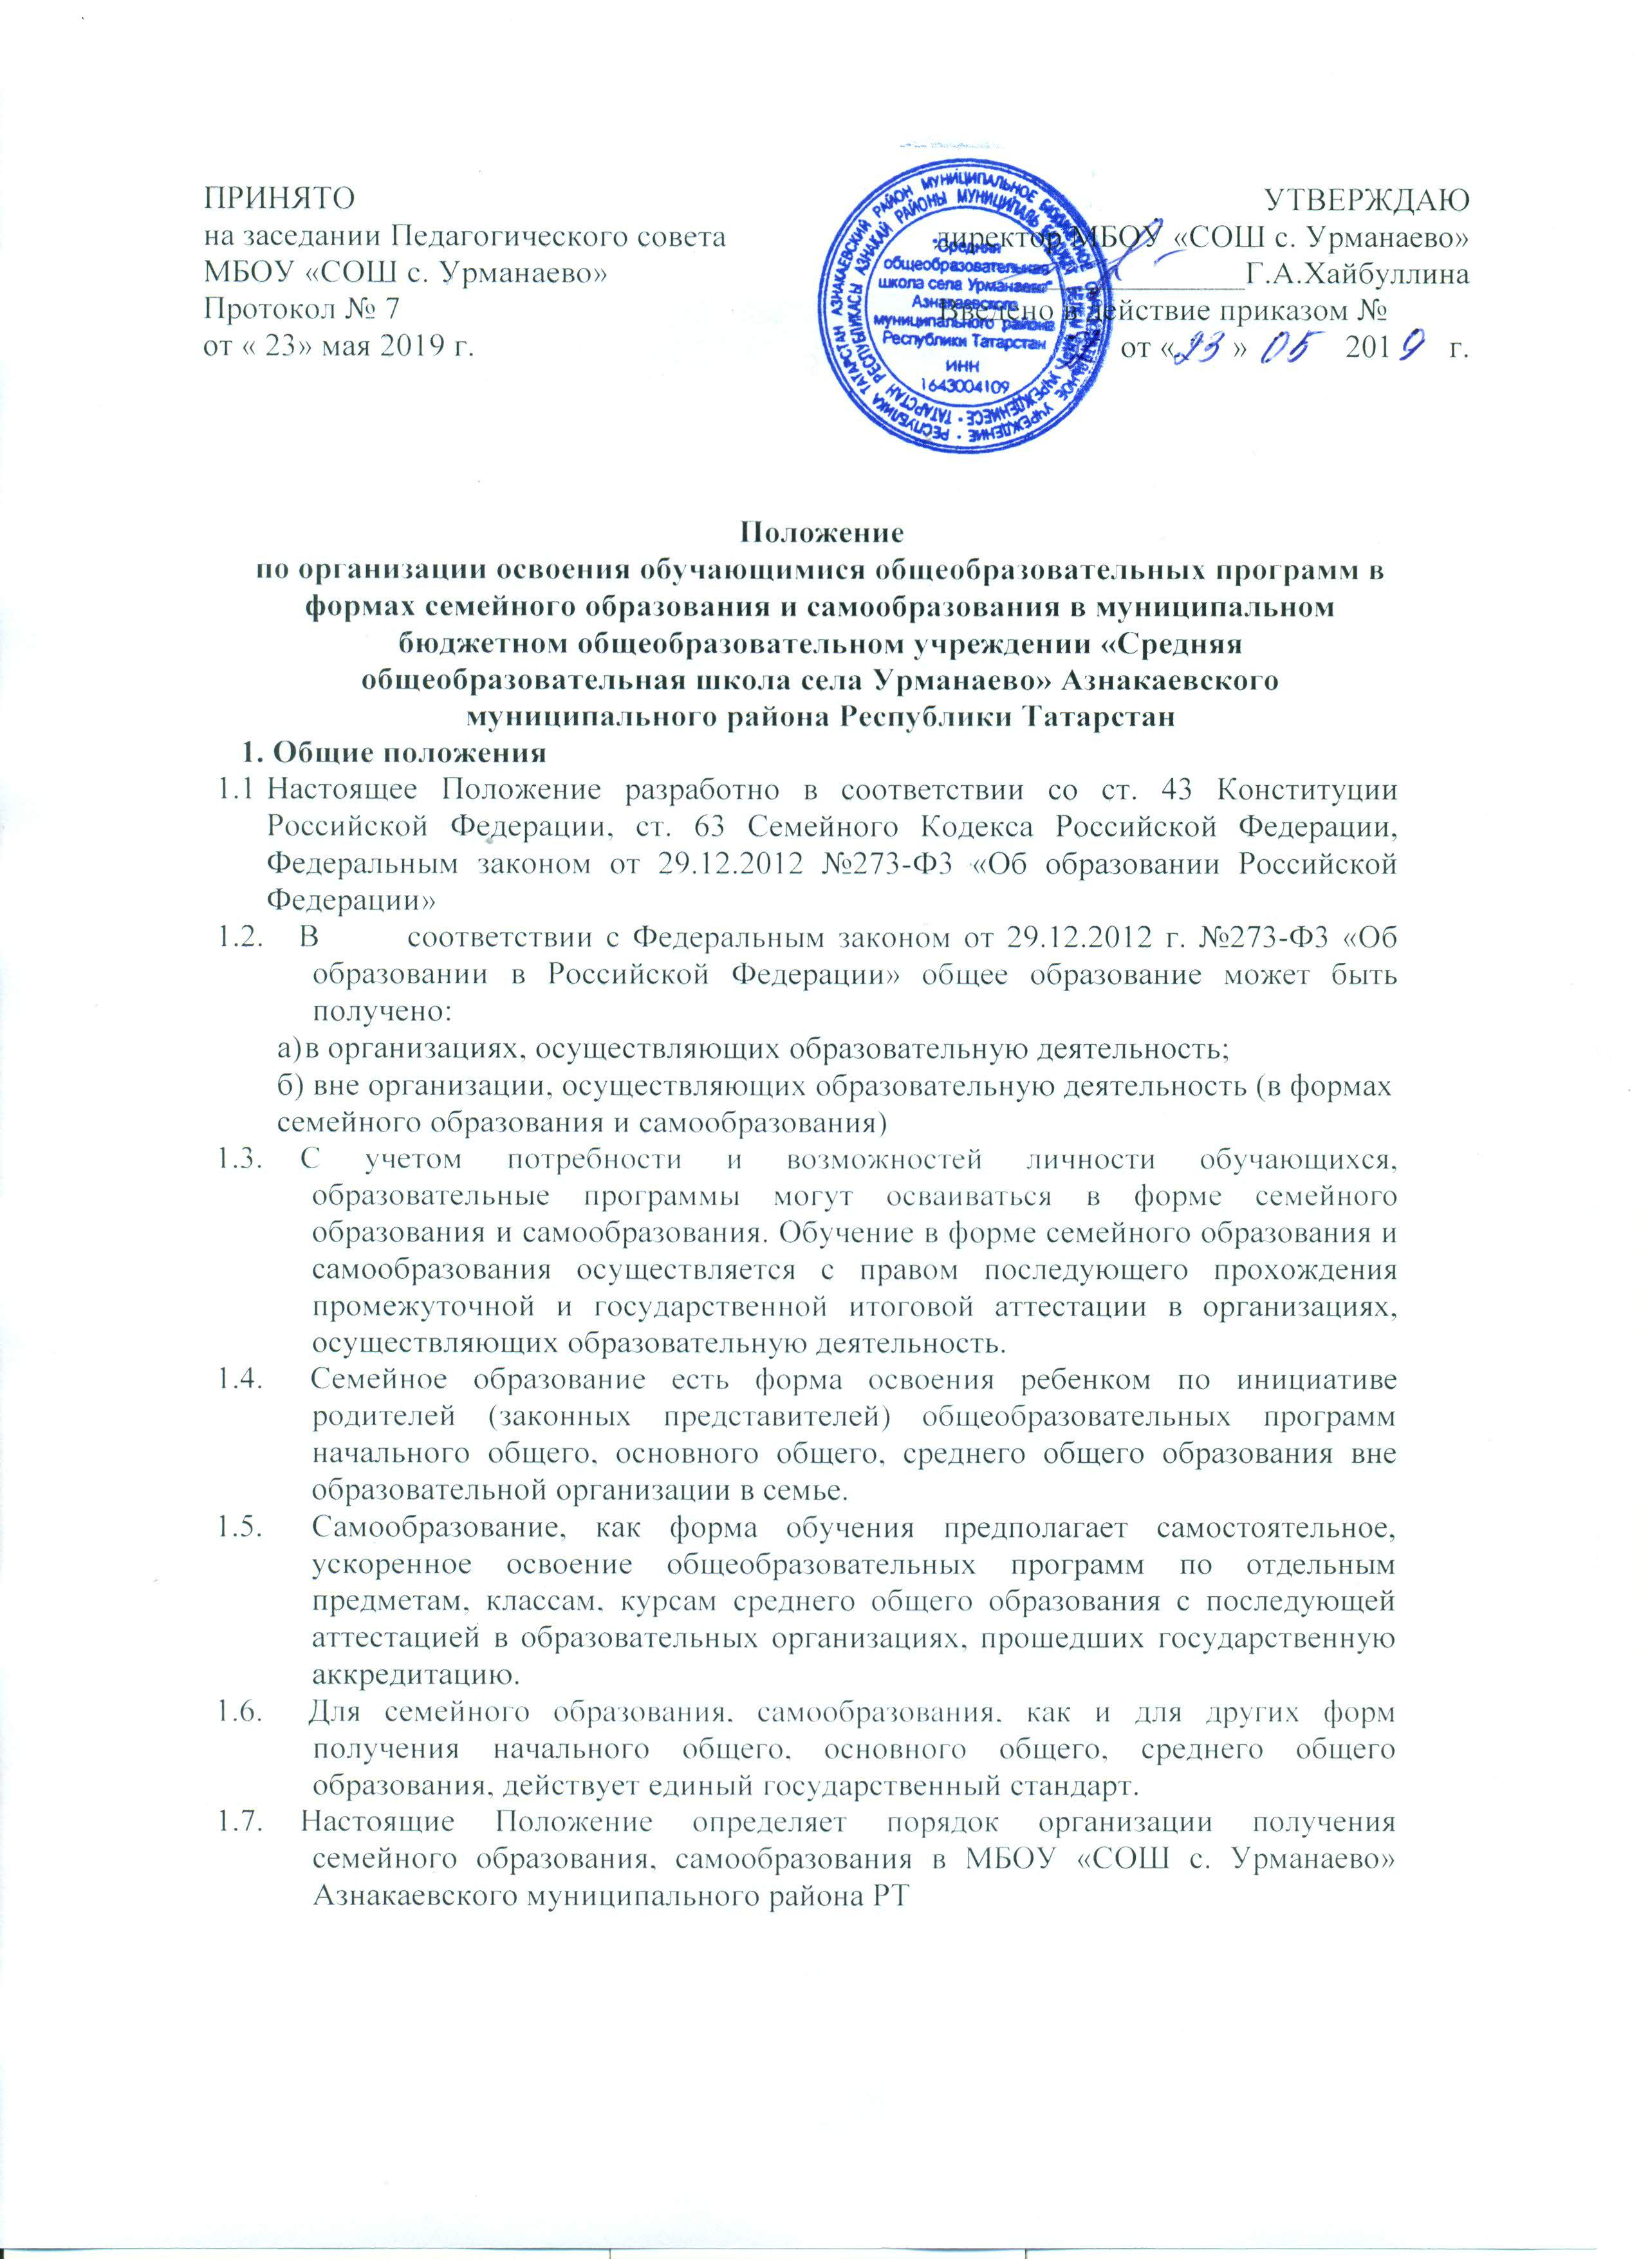

II. Организация семейного образования
  - Право определять получение ребёнком образования в семейной форме предоставлено родителям (законным представителям). При этом обязательно должно учитываться мнение ребенка.
  - Обучающийся может перейти на семейную форму получения образования на любом уровне образования: начальном общем, основном общем, среднем общем.
  - При выборе семейной формы образования родители (законные представители) принимают на себя обязательства по обеспечению обучения в семейной форме образования - целенаправленной организации деятельности обучающегося по овладению знаниями, умениями, навыками и компетенцией, приобретению опыта деятельности, развитию способностей, приобретению опыта применения знаний в повседневной жизни и формированию у обучающегося мотивации получения образования в течение всей жизни.
  - Если ребёнок обучается в школе, то следует обратиться к руководителю образовательной организации с заявлением о переходе на получение общего образования в форме семейного образования. При этом обучающийся отчисляется из образовательной организации.
  - Родители (законные представители) несовершеннолетнего обучающегося о решении
получать образование с учетом мнения ребенка в форме семейного должны проинформировать МКУ «Управление образования Исполнительного комитета Азнакаевского муниципального района», которое ведет учет детей, имеющих право на получение общего образования каждого уровня.
  - По решению родителей (законных представителей) обучающийся вправе на любомэтапе обучения продолжить образование в любой иной форме (очной, очно- заочной, заочной), либо использовать право на сочетание форм получения образования и обучения.
  - Зачисление в образовательную организацию лица, находящегося на семейной форме образования для продолжения обучения в образовательной организации осуществляется в соответствии с Порядком приема граждан на обучение по общеобразовательным программам начального общего, основного общего и среднего общего образования, утвержденный приказом Минобрнауки России от 22.02.2014 г. №32 (зарегистрированный Минюстом России 2 апреля 2014 года, регистрационный №31800) и Положением МБОУ «СОШ с. Урманаево» Азнакаевского муниципального района РТ.«О порядке приема граждан на обучение по образовательным программам начального общего, основного общего и среднего общего образования».

III. Организация самообразования
  - Среднее общее образование может быть получено в форме самообразования.
  - Осуществление сопровождения освоения образовательных программ в форме самообразования определяется образовательной организацией самостоятельно.
  - Лица, избравшие самообразование как форму получения среднего общего образования, подают заявления руководителю МБОУ «СОШ с. Урманаево» не позднее, чем за 6 месяцев до государственной итоговой аттестации, а также предоставляют имеющиеся документы о промежуточной аттестации или документ об образовании.
  - Руководство МБОУ «СОШ с. Урманаево» на основании заявления гражданина, поданных им документов о текущей успеваемости или об образовании, устанавливают количество и объем аттестуемых предметов.

3.5. Директор МБОУ «СОШ с. Урманаево» издает приказ об утверждении графика прохождения промежуточной аттестации обучающегося в форме самообразования.
IV. Организация и проведения аттестации обучающихся
  - Лица, не имеющие основного общего и среднего общего образования, вправе пройти промежуточную и государственную итоговую аттестацию в образовательных организациях по имеющим государственную аккредитацию образовательным программам основного общего и среднего общего образования бесплатно.
  - Экстерны - лица, зачисленные в образовательное учреждение для прохождения промежуточной и (или) государственной итоговой аттестации.
  - Для прохождения промежуточной и (или) государственной итоговой аттестации в качестве экстерна руководителю образовательного учреждения подается заявление: - совершеннолетним гражданином лично или родителями (законными представителями) несовершеннолетнего гражданина по форме согласно Приложению № 1 к Положению.
  - Лица, осваивающие образовательные программы общего образования в форме семейного образования и самообразования, проходят промежуточную аттестацию по всем предметам учебного плана.
-Лица, осваивающие образовательные программы общего образования в форме семейного образования и самообразования, желающие пройти промежуточную аттестацию в школе, имеют право на получение информации о сроках, формах и порядке проведения промежуточной аттестации, а также о порядке зачисления экстерном в школу для прохождения промежуточной аттестации. -Промежуточная аттестация экстернов проводится в сроки и порядке, установленными настоящим Положением.
-Сроки промежуточной аттестации для экстернов - один раз в конце текущего учебного года в период с 1 по 31 мая.
-Прием заявлений экстернов для прохождения промежуточной и государственной итоговой аттестации осуществляется в следующие сроки:
- для учащихся 1-8,10 классов осуществляется до 25 апреля текущего года
- за уровень среднего общего образования до 1 февраля текущего года
- за уровень основного общего образования до 1 марта текущего года
-Для учащихся 1 классов, обучающихся в форме семейного образования, промежуточная аттестация проводится в форме комплексной контрольной работы, в содержании которой отражаются все учебные предметы, в соответствии с учебным планом 1 класса, проводится качественно, без фиксации оценок.
-В случае приема лиц, осваивающих образовательные программы среднего общего образования в форме самообразования для прохождения промежуточной и государственной итоговой аттестации, промежуточная аттестация проводится за каждый учебный год (10 и 11 классы).
4.5. Формами проведения промежуточной аттестации являются:
- диктант;
- диктант с грамматическим заданием;
- контрольная
- изложение;
- сочинение;
- защита реферата;
- сдача нормативов по физической культуре;
- защита проекта;
- зачет;
- устный опрос;
- творческая работа;
- комбинированная работа;
- диагностическая работа;
- практическая работа;
- другие формы.
  - Вместе с заявлением предоставляются следующие документы:
- оригинал документа, удостоверяющего личность совершеннолетнего гражданина;
- оригинал документа, удостоверяющего личность родителя (законного представителя)несовершеннолетнего гражданина;
- оригинал свидетельства о рождении ребенка, либо заверенную в установленном порядке копию документа, подтверждающего родство заявителя (или законность представления прав обучающегося для несовершеннолетнего экстерна);
- личное дело (при отсутствии личного дела в образовательном учреждении оформляетсяличное дело на время прохождения аттестации);
- документы (при их наличии), подтверждающие освоение общеобразовательныхпрограмм (справка об обучении в образовательном учреждении, реализующей основные общеобразовательные программы начального общего, основного общего, среднего общего, справка о промежуточной аттестации в образовательном учреждении, документ об основном общем образовании).
  - Руководителем МБОУ «СОШ с. Урманаево» издается приказ о зачислении экстерна в образовательное учреждение для прохождения аттестации, в котором устанавливаются сроки и формы промежуточной аттестации по форме согласно Приложению №2 к Положению. Копия распорядительного акта хранится в личном деле экстерна.
  - Неудовлетворительные результаты промежуточной аттестации по одному или нескольким учебным предметам, курсам, дисциплинам (модулям) образовательной программы или не прохождение промежуточной аттестации в сроки, определенные распорядительным актом МБОУ «СОШ с. Урманаево» , при отсутствии уважительных причин признаются академической задолженностью.
  - Родители (законные представители) несовершеннолетнего экстерна обязаны создать условия для ликвидации академической задолженности и обеспечить контроль за своевременностью ее ликвидации.
  - Экстерны, имеющие академическую задолженность, вправе пройти промежуточную аттестацию по соответствующим учебному предмету, курсу, дисциплине (модулю) не более двух раз в сроки, определяемые образовательной организацией, в пределах одного года с момента образования академической задолженности. В указанный период не включаются время болезни экстерна, нахождение его в академическом отпуске или отпуске по беременности и родам.
  - Промежуточная и государственная итоговая аттестация могут проводиться втечение одного учебного года, но не должны совпадать по срокам.
  - Результаты итоговой аттестации экстернов отражаются в протоколах.
  - Государственная итоговая аттестация экстернов проводится в соответствии с положениями о государственной итоговой аттестации по образовательным программам основного общего образования и среднегообщего образования.
  - Экстерны, не прошедшие государственную итоговую аттестацию или получившие на государственной итоговой аттестации неудовлетворительные результаты, вправе пройти государственную итоговую аттестацию в сроки, определяемые порядком проведения государственной итоговой аттестации по соответствующим образовательным программам.
  - Экстернам, прошедшим промежуточную аттестацию и не проходившим государственную итоговую аттестацию, выдается справка о промежуточной аттестации по форме согласно Приложению № 3 к Положению.
  - Экстернам, прошедшим государственную итоговую аттестацию, выдается документ государственного образца об основном общем или среднем общем образовании в образовательном учреждении, в котором проводилась государственная итоговая аттестация.
  - Родители (законные представители) обучающихся, получающих общее образование в указанных формах, пишут заявление в образовательную организацию по форме (Приложение №1).
  - Родители (законные представители) обучающихся, получающих общее образование в указанных формах, заключают договор с образовательной организацией об организации и проведении промежуточной и (или) государственной итоговой аттестации обучающегося.
  - На экстерна в образовательной организации ведется отдельный документооборот, включающий в себя: журнал посещаемости консультаций на печатной основе, ведомость протоколов промежуточной и итоговой аттестации, книга регистрации заявлений родителей (законных представителей) экстерна, книга регистрации договоров, заключенных с родителями (законными представителями) экстернов.
  - Экстерн зачисляется в школу, регистрируется в алфавитной книге на время промежуточной или итоговой аттестации и после ее прохождения в течении трех дней отчисляется из образовательной организации (в электронный документооборот экстерн не вносится).
IV. Права обучающихся, получающих образование в семейной форме самообразования
- При прохождении промежуточной и (или) государственной итоговой аттестации обучающиеся, получающие общее образование в указанных формах, пользуются академическими правами обучающихся по соответствующей образовательной программе. Обучающиеся имеют право получать необходимые консультации (в пределах 2 учебных часов по каждому учебному предмету, по которому он проходит аттестацию).
- Обучающиеся должны быть обеспечены учебниками и учебными пособиями из фондов библиотеки образовательной организации, в которой обучающийся проходит промежуточную и (или) государственную итоговую аттестацию бесплатно.
- Обучающиеся обладают всеми академическими правами, предоставленными обучающимся. Наравне с другими обучающимися имеют право на развитие своих творческих способностей и интересов, включая участие в конкурсах, олимпиадах, в том числе, всероссийской олимпиаде школьников, выставках, смотрах, физкультурных мероприятиях, спортивных соревнованиях и других массовых мероприятиях.

Форма заявления
гражданина или его родителей (законных представителей) на зачисление в
образовательную организацию для прохождения промежуточной и (или)
государственной итоговой аттестации
Директору муниципального
бюджетного общеобразовательного
учреждения «Средняя
общеобразовательная школа
села Урманаево»
Азнакаевского муниципального района
Республики Татарстан»
Хайбуллиной Г.А..
от____________________________
(фамилия, имя, отчество полностью)
Место регистрации
(адрес)________________________
______________________________
Сведения о документе,
подтверждающем
статус законного представителя
(№, серия, дата выдачи, кем
выдан)________________________
______________________________
Телефон/е-mail_________________

Заявление
Прошу зачислить меня (моего(ю) сына(дочь)_____________________________ (ФИО полностью)для прохождения промежуточной и (или) государственной итоговой аттестации за курс класса (по предмету(ам):____________________________с__________по____________201___/201____учебного года на время прохождения промежуточной и (или) государственной итоговой аттестации.
Прошу разрешить мне / моему(ей)
сыну(дочери):______________________________________________________
- посещать лабораторные и практические занятия по
предметам:________________ _______________________________________
- принимать участие в мониторинговых исследованиях (нужное подчеркнуть).
С лицензией на осуществление образовательной деятельности, свидетельством о государственной аккредитации, Уставом МБОУ «СОШ с. Урманаево» Азнакаевского муниципального района РТ, образовательной программой образовательной организации,
Порядком проведения промежуточной аттестации, Положением о порядке и формах проведения государственной итоговой аттестации ознакомлен (а).

Дата __________________ Подпись ___________________________
Согласен (на) на обработку моих персональных данных и персональных
данных ребенка в порядке установленном законодательством Российской
Федерации.
Дата _____________ Подпись _________________________

Фирменный бланк

ПРИКАЗ
__.___.______г. № «О»

О зачислении экстерна для прохождения промежуточной
и (или) государственной итоговой аттестации

В соответствии с частью 3 статьи 34 Федерального закона от 29.12.2012 №273-ФЗ «Об образовании в Российской Федерации»
ПРИКАЗЫВАЮ:
1. Зачислить __________________________________________________
(Ф.И.О. экстерна) с " " 201 г. по " " 201 г. для
прохождения промежуточной и (или) государственной итоговой аттестации за
курс ____ класса (по предмету(ам)_________________________________).
- Утвердить следующий график проведения промежуточной аттестации:
Предметы | Форма проведения  промежуточной аттестации | Сроки проведения  промежуточной аттестации

3. Утвердить следующий график проведения консультаций по предметам:
Предметы | Сроки проведения консультаций
Предметы | 1 консультация | 2 консультация

- Заместителю руководителя по учебно-воспитательной работе____________
________________________________(ФИО заместителя)осуществлять контроль за своевременным проведением консультаций и проведением промежуточной аттестации педагогическими работниками, ведением журнала учета проведенных консультаций.
6. Контроль за исполнением приказа возложить на заместителя директора по учебно-воспитательной работе_____________(ФИО заместителя директора)

Руководитель образовательной организации________/_________________

СПРАВКА
О ПРОМЕЖУТОЧНОЙ АТТЕСТАЦИИ
___________________________________________________________________
(фамилия, имя, отчество)
___________________________________________________________________
(наименование общеобразовательной организации, адрес)
________________________________________________в____________класс.
(Ф.И.О. обучающегося) (продолжит обучение, переведен)
в ___ учебном году пройдена промежуточная аттестация
№п/п | Наименование  учебных предметов | Четверть, триместр,  полугодие, модуль, класс,  полный курс предмета | Отметка
1
2
3
4
5
6
7
8
9
10
11
12

Руководитель образовательной организации______________/______________
МП.

Договор
об организации и проведении промежуточной и (или) государственной
итоговой аттестации обучающегося, получающего общее образование
в форме семейного образования или самообразования

г. Азнакаево « _ » __________ 20 _ г.
Муниципальное бюджетное общеобразовательное учреждение «Средняя общеобразовательная школа
села Урманаево» Азнакаевского муниципального района Республики Татарстан, именуемое в дальнейшем «Организация», в лице директора Хайбуллиной Г.А., действующее на основании Устава, с одной стороны, и законный представитель (родитель, опекун, усыновитель)_________________________________________________________________________________________
(фамилия, имя, отчество законного представителя), именуемый в дальнейшем Представитель, обучающегося__________________________________________________ (фамилия, имя, отчество обучающегося)именуемый в дальнейшем Обучающийся, в интересах обучающегося в соответствии со ст. 17 Федерального закона от 29.12.2012 г. № 273 - ФЗ «Об образовании в Российской Федерации» заключили настоящий договор о ниже следующем:
1. Предмет договора
1.1. Предметом настоящего договора является организация и проведение промежуточной и (или) государственной итоговой аттестации Обучающегося.
2. Обязанности сторон
2.1 Организация:
- организует и проводит промежуточную аттестацию обучающегося в стандартизированной форме в период с «_____ » 201___г. по «____»201___г.
- организует промежуточную и итоговую аттестацию Обучающегося за курс класса в соответствии с действующими федеральными нормативными правовыми актами в сфере образования;
- выдает учащемуся документ государственного образца (аттестат) при условии выполнения им требований федеральных государственных образовательных стандартов общего образования соответствующего уровня;
- информирует МКУ «Управление образования Исполнительного комитета Азнакаевского муниципального района Республики Татарстан» о рассмотрении вопроса продолжения получения образования учащимся в образовательной организации по месту жительства в случае расторжения настоящего договора.
2.2. Представитель:
- обеспечивает прохождение промежуточной и итоговой аттестации учащегося.
- несет персональную ответственность за освоение учащимся общеобразовательных программ в рамках федеральных образовательных стандартов общего образования.
- обеспечивает освоения образовательной программы вне организаций за свой счет.
3. Ответственность сторон
3.1. Организация несет ответственность за качество проведения промежуточной и государственной итоговой аттестации учащегося.
3.2. Представитель несет ответственность за освоение Обучающимся общеобразовательных программ в рамках федеральных государственных образовательных стандартов общего образования.
4. Срок действия договора
4.1. Настоящий договор вступает в силу с момента его подписания сторонами и действует с ________201___г. по ________201____г.Договор может быть продлен, изменен, дополнен по соглашению сторон.
5.Порядок расторжения договора
Настоящий договор расторгается:
- при ликвидации или реорганизации Организации; обязательства по данному договору не переходят к правопреемнику Организации; Представитель заключает с правопреемником новый договор в установленном порядке;
- при изменении формы получения общего образования Обучающимся позаявлению Представителя;
- при подтверждении результатами промежуточной и (или) государственной итоговой аттестациине усвоения Обучающимся общеобразовательных программ.
Настоящий договор расторгается в одностороннем порядке:
Организацией в случае неисполнения или ненадлежащего исполнения Представителем обязательств по настоящему договору.Представителем по его желанию, оформленному в виде заявления на имя руководителя Организации.
6.Заключительная часть
6.1. Настоящий договор составлен на 2-х листах и в 2-х экземплярах по одному для каждой из сторон. Один экземпляр хранится в Организации, другой - у Представителя. Оба экземпляра имеют одинаковую (равную) юридическую силу.
6.2. Юридические адреса и подписи сторон:

Организация:  Муниципальное бюджетное общеобразовательное учреждение  средняя общеобразовательная школа села Урманаево  Адрес: 423311, РТ,Азнакаевский район, с. Урманаево, ул. Г. Галиева 32а  ИНН 1643004109  КПП 164301001  р/с 40701810392053000002  ГРКЦ НБ РТ Банка г. Казань  БИК 04920500  _________________/ Хайбуллина Г.А../  М.П | Представитель:  _________________________________  фамилия, имя, отчество Представителя  _________________________________  Адрес проживания,  телефон,__________________________  _______________________________  паспортные данные,  _________________________________  подпись Представителя

